模拟题库
- 配伍题
编号 | 概念 |  | 编号 | 概念
A | BBS |  |  | 远程登录
B | E-mail |  |  | 电子公告栏
C | CSS |  |  | 标准通用标记语言
D | Telnet |  |  | 级联样式表
E | SGML |  |  | 电子邮件

编号 | 概念 |  | 编号 | 概念
A | 标签<table> |  |  | 指定链接地址
B | 标签<style> |  |  | 图片标记
C | 标签<img> |  |  | 粗体
D | 标签<href> |  |  | 设定CSS层叠样式表的内容
E | 标签<b> |  |  | 表格标记

编号 | 概念 |  | 编号 | 概念
A | URL |  |  | 文件传输
B | tag |  |  | 网站内容管理系统
C | BBS |  |  | 统一资源定位
D | FTP |  |  | 标记
E | CMS |  |  | 电子公告栏

编号 | 概念 |  | 编号 | 概念
A | 标签<head> |  |  | 设计文件格式及内文所在位置
B | 标签<style> |  |  | 图片标记
C | 标签 <img> |  |  | 设定网页头部和其他信息
D | 标签<body> |  |  | 表单
E | 标签<form> |  |  | 设定CSS层叠样式表的内容

编号 | 概念 |  | 编号 | 概念
A | 标签<ol> |  |  | 当前文档的URL全称
B | 标签<table> |  |  | 设定网页头部和其他信息
C | 标签<ul> |  |  | 有序列表
D | 标签<base> |  |  | 表格标记
E | 标签<head> |  |  | 无序列表

编号 | 概念 |  | 编号 | 概念
A | 标签<frameset> |  |  | 链接
B | 标签<div> |  |  | 设定CSS层叠样式表的内容
C | 标签<title> |  |  | 框架标记
D | 标签<style> |  |  | 图层标记
E | 标签<a> |  |  | 设定显示在浏览器左上方的标题内容

编号 | 概念 |  | 编号 | 概念
A | http:// |  |  | 启动远程登陆方式
B | ftp:// |  |  | 进入互联网站点
C | news:// |  |  | 启动邮件
D | telnet:// |  |  | 启动新闻讨论组
E | mailto:// |  |  | 进入文件传输服务器

编号 | 概念 |  | 编号 | 概念
A | <input type=” file”> |  |  | 复选框
B | <input type=”text”> |  |  | 文件域
C | <input type=”password”> |  |  | 单选框
D | <input type=”checkbox”> |  |  | 密码域
E | <input type=”radio”> |  |  | 文字域

二、单项选择题
1、下面关于网站策划的说法错误的是（ ）
A．向来总是内容决定形式的
B．信息的种类与多少会影响网站的表现力
C．做网站的第一步就是确定主题
D．对于网站策划来说最重要的还是网站的整体风格
2、下面关于素材准备的说法错误的是（ ）
A．是网站制作中的重要一环
B．在Dreamweaver中自带有准备素材的功能
C．Adobe公司的Fireworks可以和Dreamweaver很好的结合使用
D．网站徽标的设计对于制作网站来说比较重要
3、下面哪个顶层域名（ ）可以用来标识非盈利的组织、团体。
A． .com B． .gov
C． .org D． .mil
4、下面选项中关于浏览器的描述是错误的（ ）
A． 浏览器主要包括IE浏览器、Firefox浏览器、苹果公司的Safari浏览器等
B． Firefox紧随IE其后，并已有超越之势
C． Microsoft Office 是一款非常好用的浏览器
D．国产浏览器如360、傲游、腾讯TT等由于其采取的恰当的市场策略，整体上已压过了Firefox等在国外很流行的浏览器
5、GIF图像的优点不包括（ ）
A.它支持动画格式
B.支持透明背景
C.无损方式压缩
D.支持24位真彩色
6. 下面那些标签符合（X）HTML的语法结构（ ）
A． <School>国家开放大学</ School >
B. <Book> <Name>哈利波特 </ Book > </Name>
C. [body] [/body]
D. {book=网页设计}
7. 在Dreamweaver中插入ActiveX控件文件后，显示为（ ）
A.  B.  C.  D. 

8. 下面哪个选项不符合样式表的基本语法规则 ( )
A. a:link {color: #FF3366;font-family: "宋体";text-decoration: none;}
B. a:visited {font-family: "宋体";color: #339900;text-decoration: none;}
C. a:hover {color: #FF6600;font-family: "宋体";text-decoration: underline;}
D. a:active (font-family: "宋体";color: #339900;text-decoration: none;)
9. 在Dreamweaver软件的主编辑窗口中，视图不包括是（ ）
A．拆分
B．级联
C. 设计
D. 代码
10. 为链接定义目标窗口时，_blank表示的是（ ）。
A. 在上一级窗口中打开
B. 在新窗口中打开
C. 在同一个帧或窗口中打开
D. 在浏览器的整个窗口中打开，忽略任何框架
11. 对于一个简单表单来说，下面描述正确的是（ ）
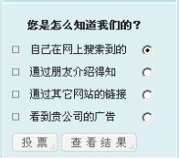
A．表单元素必须使用3个以上
B．图中“投票”按钮不是一个表单元素
C. 图中该表单只能使用单项按钮
D. 图中“查看结果”按钮是一个表单元素
12. 以下几个事件中代表“页面元素失去焦点”的事件是（ ）。
A. onAfterUpdate
B. onBlur
C. onBounce
D. onChange
13. 如下所示的这段CSS样式代码，定义的样式效果是（ ）。
a:link {color: #ff0000;}
a:visited {color: #00ff00;}
a:hover {color: #0000ff;}
a:active {color: #000000;}
其中#ff0000为红色，#00000为黑色，#0000ff为蓝色， #00ff00为绿色
A. 默认链接色是绿色，访问过链接是蓝色，鼠标上滚链接是黑色，活动链接是红色
B. 默认链接色是蓝色，访问过链接是黑色，鼠标上滚链接是红色，活动链接是绿色
C. 默认链接色是红色，访问过链接是绿色，鼠标上滚链接是蓝色，活动链接是黑色
D. 默认链接色是黑色，访问过链接是红色，鼠标上滚链接是绿色，活动链接是蓝色
14. CSS是利用什么XHTML标记构建网页布局？（ ）
A. <dir>
B. <div>
C. <dis>
D. <dif>
15. 在【模板】子面板，如图所示，模板预览区是（ ）

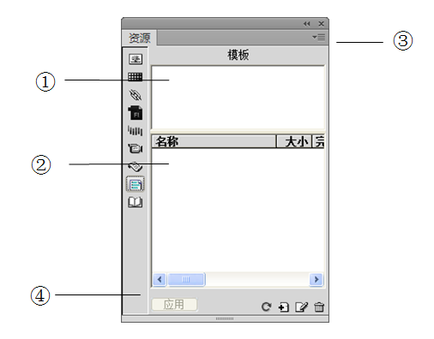
A． 模板预览区是①
B． 模板预览区是②
C． 模板预览区是③
D． 模板预览区是④
16. 下面type标记中的square表示的是（ ）
A. 圆点 B. 圆环 C. 字母 D. 方块
17、下面哪个顶层域名（ ）可以用来标识商业性的机构或公司。
A． .gov B． .com C． .org D． .net
18、下面选项中哪个不是浏览器软件（ ）
A． IE B． Firefox C． QQ D． Google Chrome

19、下列哪个是“图像占位符”的属性 （ ）
A. 名称 (Name)
B. z轴（z-index）
C. 位置 (Location)
D. 可见性 (Visibility)
20、如果要使图像在缩放时不失真，在图像显示原始大小时，按下（ ）键，拖动图像右下方的控制点，可以按比例调整图像大小
A. Ctrl B. Shift C. Alt D. Shift+Alt
21. 如果要给图像设置超链接，可以选择（ ）
1
2

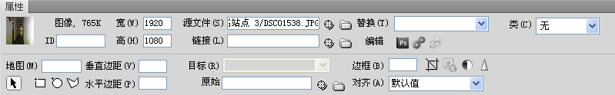
3
4

A. 箭头指向①
B. 箭头指向②
C. 箭头指向③
D. 箭头指向④
22. 下面哪一个不是相对路径的表示方式？（ ）。
A．../files/images/ch_cook1.gif
B. ./file/ch_cook1.gif
C. /pic/folder/images/ch_cook1.gif
D. c:/pic/images/ch_cook1.gif
23. 在Dreamweaver中插入Flash动画后，显示为（ ）
A. B. C. D.

24. 下面哪个标签不符合（X）HTML的语法结构（ ）
A． <title>国家开放大学</ title >
B. <title color=”#FFFDDD” >哈利波特</title>
C. <body />
D. [book] 网页设计 [/book]
25. 下面哪个选项不符合样式表的基本语法规则 ？( )
A. h2{color:red;font-size:14px;}
B. h1#blue{color:blue;}
C. message [ PADDING-RIGHT: 0px; DISPLAY: none; PADDING-LEFT: 0px;]
D. a:link {color: #FF3366;font-family: "宋体";text-decoration: none;}
26. 从网页布局的解析方式来考察，网页布局的不包括下面哪个选项 ？ ( )
A. 自然布局 B. 浮动布局 C. 动态布局 D. 定位布局
27. 在Dreamweaver中，下面关于验证表单的说法错误的是（ ）
A．是程序执行前在网络上的验证
B．会大大减少因程序处理错误事件而造成的不必要的负担
C．验证表单对话框中，在Value选中Require指定此栏不用填写
D．以上说法都错
28．在表单元素“列表”的属性中，( ) 用来设置列表显示的行数
A.类型 B.高度 C.允许多选 D.列表值
29. 在HTML语言中，如果对文字的颜色进行修饰，应通过（ ）
A. font-family:”宋体”
B. font-size:10pt
C.href=”../color.html”
D. color:”#EDFEDF”
30. <A href=“myblog.html” target=”_blank”>链接文字</a> 表示（ ）。
A. 在上一级窗口中打开 网页myblog.html
B. 在新窗口中打开网页myblog.html
C. 在同一个帧或窗口中打开网页myblog.html
D. 在浏览器的整个窗口中打开网页myblog.html，忽略任何框架
31、在Dreamweaver软件中,下面关于资源管理器的说法，不正确的是（ ）。
A．有两种显示方式
B．网站列表方式,可以把网站的所有资源显示
C．收藏夹方式,只显示自定义的收藏夹中的资源
D．模板和库不在资源管理器中显示
32、下面关于文本换行说法错误的是（ ）
A按Enter键可实现文本的换行。
B按Enter+Shift组合键可实现文本的换行
C按Enter+CTRL组合键可实现文本的换行
D按Enter键，换行的行距较大
33、关于域名描述错误的是 （ ）
A、域名是互联网上的一个服务器或一个网络系统的名字
B、可以有重复的域名
C、域名具有唯一性。
D、域名是能够和IP地址对应起来的由若干个英文字母或数字组成的，并且中间用“.”分隔。
34、下列文字设定的说法错误的是（ ）
A 、在Dreamweaver软件里，在每个位置空格键只能使用一次，否则其余空格将视为无效。也就是说，每个位置只能有一个空格。
B、普通的文字直接输入即可，有些特殊的符号以及空格需要使用HTML语言单独进行定义。
C、要使文本换行，可以用键盘操作
D、Dreamweaver软件对没有提供英文内容拼写检查功能。
35. 网页制作的超文本标记语言称为（ ）
A HTML语言
B VB语言
C BASIC语言
D C#语言
36. 在Dreamweaver 中，下面关于使用列表说法错误的是（ ）。
A列表是指把具有相似特 征或者是具有先后顺序的几行文字进行对齐排列
B列表分为有序列表和无序列表两种
C所谓有序列表，是指有明显的轻重或者先后顺序的项目
D不可以创建嵌套列表
37. 网页文件中，能起到动画效果的图形格式是( ) 。
A GIF
B JPEG
C TIF
D BMP
38 如果要实现页面上有跳转到页面首行的链接，应通过（ ）来设置。
A 锚点链接
B 表单
C 表格
D 外部链接
39 下列选项中，关于层的说法正确的是（ ）。
A 可以改变层的位置、大小和可见度
B 只能改变层的位置和可见度
C 只能改变层的大小
D 只能改变层的位置
40. <A href=“index2.html” target=”_top”>链接文字</a> 表示（ ）。
A. 在上一级窗口中打开 index2.html
B. 在新窗口中打开index2.html
C. 在同一个帧或窗口中打开index2.html
D. 在浏览器的整个窗口中打开index2.html，忽略任何框架
41. 以下几个事件中代表“鼠标滑到”的事件是（ ）。
A. OnMouse Down
B. OnMouse Out
C. OnMouse Over
D. OnMouse Up
42. 以下（ ）属性不属于表单标记<FORM>的属性。
A. Src B.NAME C. ID D. Action
43. CSS是利用什么XHTML标记构建网页布局？（ ）
A. <dir> B. <table> C. <div> D. <dif>
44． 关于鼠标经过图像，下列说法不正确的是（ ）。
A. 鼠标经过图像的效果是通过HTML语言实现的
B. 设置鼠标经过图像时，需要设置一张图片为原始图像，另一张为鼠标经过图像
C. 可以设置鼠标经过图像的提示文字与链接
D. 要制作鼠标经过图像，必须准备两张图片
45. 如下图所示，说法不正确的是（ ）。
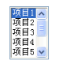
A. 如果选项数超出了设定数量，会自动出现滚动条。
B. 这是一个菜单，它的HTML标签是<option name="select" size="5"></option>
C. 浏览者可以通过拖曳滚动条来观看各选项。
D. 这种显示方式可以节省网页空间。
46．通过表单发送数据，在发送机密用户名和密码时，信用卡号或其他机密信息时，为保证传递信息安全，最发使用（ ）
A、GET方法
B、POST方法
C、默认方法
D、FTP方法
47、下面哪个顶层域名（ ）可以用来标识军事部门。
A． .gov
B． .com
C． .org
D． .mil
48、下面那个表示新闻服务器 ( )
A、http://www.open.net.cn
B、news://news.autodesk.com
C、ftp://etang.com etang
D、mailto://open@163.com
49、在Dreamweaver中将文本添加到文档的方法不包括（ ）
A.直接在文档窗口键入文本
B.直接在Dreamweaver 中打开文本文件
C.从现有的文本文档中拷贝和粘贴
D.导入Microsoft Word 内容
50、下面哪个不属于流媒体（Streaming Media）的主要特征 （ ）
A支持播放音频、视频
B可以进行实时播放
C播放视频时必须要下载一小部分后才能播放
D播放音频时无须下载

51. Flash动画属性面板中，用来设置Flash动画的对齐方式是 （ ）
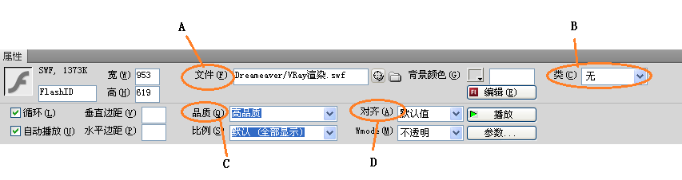

52、当新建样式的默认的样式名称是mystyle，而且在样式名称前有一个“.”，这个“.”表示 （ ）
A．此样式是一个类样式（class）
B．此样式是一个序列样式（ID）
C．在一个HTML文件，只能被调用一次
D．一个HTML元素中只能被调用二次

53. 以下应用不属于利用表单功能设计的有 （ ）
A.用户注册
B.浏览数据库记录
C.网上订购
D.用户登录
54. 关于CSS的说法错误的是（）
A．CSS的全称是Cascading Style Sheet，中文意思是“级联样式表”
B. CSS不仅可以控制大多数传统的文本格式属性，还可以定义一些特殊的HTML属性
C. Dreamweaver只能用可视化的方式创建CSS样式，无法用其他方式进行编辑
D. CSS的作用是精确定义页面中各元素及页面的整体样
55. 为链接定义目标窗口时，_self表示的是（ ）。
A. 在上一级窗口中打开
B. 在新窗口中打开
C. 在同一个帧或窗口中打开
D. 在浏览器的整个窗口中打开，忽略任何框架
56. 以下几个事件中代表“松开鼠标按钮”的事件是（ ）。
A. OnMouse Down
B. OnMouse Out
C. OnMouse Over
D. OnMouseUp
57． 关于超链接，下列（ ）属性是指定链接的目标窗口。
A.Href
B.Name
C.Target
D.Title
58. （ ）属性能够实现层的隐藏。
A．display:false
B．display:none
C．display:hidden
D．display:" "
59、下面哪项不是表单元素（ ）
A radio
B button
C area
D select
60. 下图中，（ ）位置指出的是单行本本域。
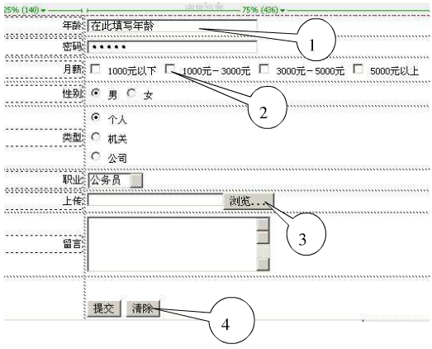
A.在箭头1指向的
B.在箭头2指向的
C.在箭头3指向的
D.在箭头4指向的

三、多项选择题（每题3分，共15分）
1、在Dreamweaver中,下面关于定义站点的说法正确的是（ ）
A.首先定义新站点,打开站点定义设置窗口
B.在站点定义设置窗口的站点名称中填写网站的名称
C.在站点设置窗口中,可以设置本地网站的保存路径,而不可以设置图片的保存路径
D.本地站点的定义比较简单,基本上选择好目录就可以了
2、网络上最常见的几种声音文件格式主要包括（ ）
A．MID
B．MP3
C．WAV
D．MKV
3、在Dreamweaver中将文本添加到文档的方法有 （ ）
A.直接在文档窗口键入文本
B.从现有的文本文档中拷贝和粘贴
C.直接在Dreamweaver 中打开文本文件
D.导入Microsoft Word 内容
4、在CSS语言中下列哪些选项是背景图像的属性（ ）
A.背景重复
B.背景附件
C.纵向排列
D.背景位置
5. 下面关于样式表的描述，正确的是（ ）
A. 属性必须要包含在“{}”号中。
B. 属性和属性值之间用“=”分隔。
C. 当有多个属性时，用“；”进行区分。
D. 如果一个属性有几个值，则每个属性值之间用空格分隔开。
6、网站中可以使用的动画制作的技术主要包括（ ）
A. GIF B. Photoshop C. Flash D. Java Applet
7、网站中的多媒体技术主要包括（ ）
A．图像 B．声音 C．动画 D．影像
8、在表格单元格中可以插入的对象有 （ ）
A.文本 B.图像 C.Flash动画 D.Java程序插件
9、CSS 中的选择器包括（ ）
A．超文本标记选择器
B．类选择器
C．标签选择器
D．ID 选择器
10、输入文本的步骤主要包括（ ）
A. 在网页编辑窗口的空白区域中单击鼠标，窗口中会出现闪动的光标，标示输入文字的起始位置。
B. 选择适当的输入法输入文字。在编辑窗口下，选择【窗口】|【属性】命令，打开【属性】面板。用鼠标选中要修饰的文字，【属性】面板上显示的就是当前文字的属性。
C. 按Enter键或Enter+Shift组合键实现文本的换行
D. 执行【文本】|【检查拼写】命令，对文档进行检查。
11在Dreamweaver中，下面哪些HTML标签的样式可以进行定义（ ）
A．字体样式
B．背景样式
C．边框样式
D．扩展样式
12在HTML中，下面（ ）不是超链接标签
A 〈A〉…〈A〉
B 〈IMG〉…〈/IMG〉
C 〈FONT〉…〈/FONT〉
D 〈P〉…〈/P〉
13、关于层的叙述，说法正确的是（ ）。
A 层里可以插入图像
B 层可以显示但不可以被隐藏
C 层通过修改“属性”面板上的Z轴值，改变叠放顺序
D 层可以转换为表格
14、下列关于表格的说法正确的是（ ）。
A表格一般不设置高度，而是由表格内容决定
B可以为每个单元格设置背景图像
C嵌套表格时，外部大表格最好使用百分比，内部小表格使用像素值
D排版时表格插入的行数和列数最好多一些
15、下列（ ）中的不是表单域的内容。
A <table>„„</table>
B <form>„„</form>
C <p>„„</p>
D <JavaScript>„„ </JavaScript>
16、不论层中的内容是否超出，都显示滚动条，则"溢出" 选项中不应选择（ ）。
A visible
B hidden
C scroll
D auto
17、关于框架下列说法不正确的是( )。
A 框架一经建立就不能修改
B 框架的内容可以修改，但大小不能修改
C 框架可以通过模板建立
D 凡是有框架的网页必定有表格
18、下列关于文件和文件夹的命名，正确的是（ ）。
A不能使用中文
B最好使用小写
C不能使用拼音
D空格可以用下划线代替
19、下面关于设置按钮属性的说法正确的是（ ）。
A 在设置属性面板上的按钮属性有提交属性
B 在设置属性面板上 的按钮属性有重置属性
C 可以用图片来制作图形按钮
D 按钮属性只有提交属性
20、下列关于库的说法中不正确的一项是（ ）
A 库是一种用来存储整个网站上经常被重复使用或更新的页面元素
B库实际上是一段 HTML源代码
C 在Dreamweaver中，只有文字、数字可以作为库项目，而图片、脚本不可以作为库项目
D 库可以是E-mail地址、一个表格或版权信息等

四、操作题（共20分，每空4分）

1、代码按照如下要求定义div样式效果。
A height:60px;
B text-align:center;
C color:#FFF;
D width:60px;
E font-size:60px;
从上面选择正确的选项，填入到下面对应的括号内。（注：每空只有一个正确的选项）
（1）设置宽度为60像素 （ ）
（2）设置高度为60像素 （ ）
（3）文本水平居中对齐 （ ）
（4）设置字号为60像素 （ ）
（5）设置文字颜色为白色 （ ）

2、从下面选择正确的选项，填入到下面对应的括号内。（注：每空只有一个正确的选项）
如图所示的文件夹结构。在samples文件夹下面有work1文件夹，在work1文件夹下面有images文件夹，图像文件back08.gif在work1文件夹中，图像文件ch_cook1.gif、ch_cook2.gif在work1子文件夹的images文件夹中。请根据相对路径的方式写出对应的文件路径。

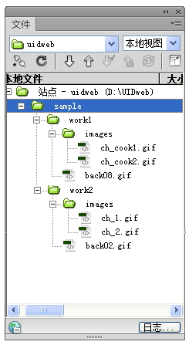

如文件index.html在sample文件夹下，若要调用图像文件back08.gif，图像文件back08.gif在index.html文件中的路径表示为： work1/back08.gif
A. back08.gif
B. work1/back08.gif
C. ../work1/images/back08.gif
D. ../../work1/back08.gif
E. ../back08.gif

从上面选择正确的选项，填入到下面对应的括号内。（注：每空只有一个正确的选项）
- 文件index.html工作在work1目录下，若要调用图像文件back08.gif，图像文件back08.gif在index.html文件中的路径表示为 ( )
- 文件index.html工作在sample目录下，若要调用图像文件back08.gif，图像文件back08.gif在index.html文件中的路径表示为( )
- 文件 abc.html工作在work2 目录下，若要调用图像文件back08.gif，图像文件back08.gif在abc.html文件中的路径表示为( )
- 文件abc.html工作在work1/images 目录下，若要调用图像文件back08.gif，图像文件back08.gif在abc.html文件中的路径表示为( )
- 文件abc.html工作在work2/images 目录下，若要调用图像文件back08.gif，图像文件back08.gif在abc.html文件中的路径表示为（ ）

3、从上面选择正确的选项，填入到下面对应的括号内。（注：每空只有一个正确的选项）
A 空格换行
B { }
C :
D 空格
E ;
级联样式表书写过程中需要注意事项，
（1）属性必须要包含在（ ）号中。
（2）属性和属性值之间用( )分隔。
（3）当有多个属性时，用( )进行区分。
（4）在书写属性时，属性之间使用（ ）等，并不影响属性的显示。
（5）如果一个属性有几个值，则每个属性值之间用( )分隔开。

4、请根据下图页面，选择对应的表单元素。（12分）
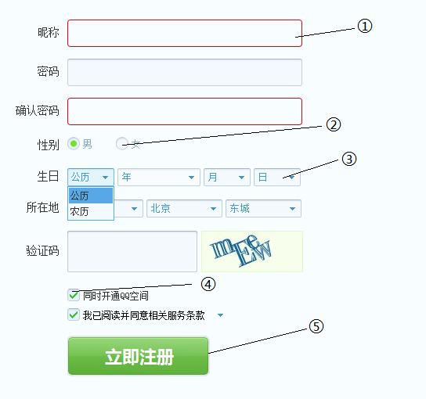
A 复选框
B 单选按钮
C 文本字段
D 按钮
E列表（菜单）
从上面选择正确的选项，填入到下面对应的括号内。（注：每空只有一个正确的选项）
① （ ）
② （ ）
③ （ ）
④ （ ）
⑤ （ ）

